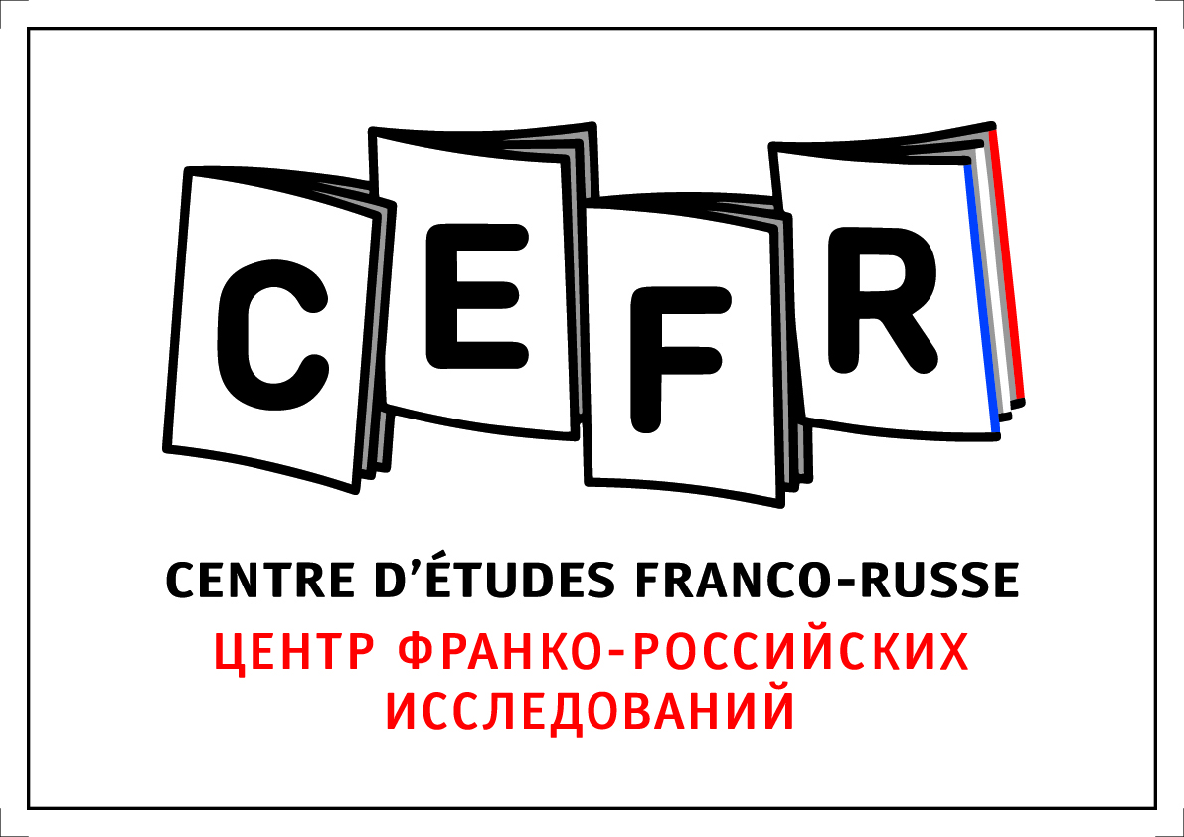

Грант на поддержку исследований, конференций, круглых столов и публикаций
Центр франко-российских исследований в Москве объявляет конкурс грантов на научные исследования, организацию круглых столов, конференций и публикаций в 2020 г., темы которых находятся в рамках тематики исследований ЦФРИ на 2019-2023 гг.
Первая тема: Государства, общества и государственная политика
Вторая тема: Движение людей, обмены знаниями и предметами
Более подробная информация на сайте ЦФРИ: http://cefr-moscou.cnrs.fr/ru/centr-franko-rossiyskih-issledovaniy#axes-recherche
Предпочтение будет отдаваться инновационным коллективным проектам с международным участием, которые предлагают новые объекты, источники исследования, методологические подходы и планируют проведение круглых столов, конференций, семинаров, публикацию монографий и статей. Это не исключает из рассмотрения индивидуальные проекты в сфере франко-российских, франко-украинских, франко-белорусских или франко-молдавских исследований.
Срок финансирования проекта – один год, возможно возобновляемый еще на один год. Грант Центра франко-российских исследований можно использовать на транспортные расходы, проживание и другие расходы, связанные с организацией конференции или другого научного мероприятия. Координатор или координаторы должны будут по завершению первого года представить промежуточный отчет о результатах. После рассмотрения отчета и материалов по проекту Центр примет решение, будет ли продолжено финансирование на второй год и в каком объеме.
Бюджет, запрошенный у ЦФРИ, не может превышать 2000 евро или 50% от общей суммы, запланированной для реализации проекта.
Координатор(ы) проекта (не более 2 человек) должны представить досье со следующими элементами:
- Заполненная анкета с кратким бюджетом (см. ниже).
- Краткое содержание научного проекта (максимум 6000 знаков с учетом пробелов и примечаний) с указанием целей и проблематики;
- Список сотрудников или потенциальных участников (с указанием их институциональной принадлежности);
- Краткое академическое резюме (см. ниже) каждого из координаторов;
Досье могут быть представлены как на русском, так и на французском языках.
Чтобы облегчить обработку досье, мы просим кандидатов использовать при их оформлении шрифт Arial, 12 размера и назвать файл по фамилии координатора/координаторов.
Проекты следует направлять в Центр франко-российских исследований в Москве
до 13 декабря 2019 г. по электронному адресу: cefr.moscou@cnrs.fr
Каждый проект будет отправлен на экспертизу. Ее результаты будет сообщены координаторам во второй половине января 2020 г.
Общая анкета
- Координатор(ы)

Фамилия, Имя Отчество  Статус  Институциональная принадлежность и должность | Фамилия, Имя Отчество  Статус  Институциональная принадлежность и должность

- Категория, название и тема проекта (300 знаков максимум)

Категория (конференция, лекция, круглый стол, публикация)

Название и тема проекта

- Место и даты проведения исследования или предложенного научного мероприятия

- Бюджет

Общая предполагаемая сумма проекта: ________ €

Транспорт:
Проживание:
Другие расходы:

Другие источники финансирования и их размер:
……………………………………………………………………… ____________ €
……………………………………………………………………… ____________ €
……………………………………………………………………… ____________ €

Финансирование со стороны Центра франко-российских исследований:___________ €

- ФИО и учреждения предполагаемых сотрудников или участников проекта

- Подробное описание темы проекта (6000 знаков максимум)

Curriculum vitae координатора N°1
Фамилия, имя, отчество
Дата и место рождения
Почтовый адрес
Адрес электронной почты
Контактный(е) телефон(ы)
Последние полученные дипломы
Опыт в координации научных проектов
Владение французским языком
(письменные, устные навыки)
Владение другими иностранными языками (письменные, устные навыки)
Основные публикации последнего времени (максимум 5)

Curriculum vitae координатора N°2

Фамилия, имя, отчество
Дата и место рождения
Почтовый адрес
Адрес электронной почты
Контактный(е) телефон(ы)
Последние полученные дипломы
Опыт в координации научных проектов
Владение французским языком
(письменные, устные навыки)
Владение другими иностранными языками (письменные, устные навыки)
Основные публикации последнего времени (максимум 5)

Категория (конференция, лекция, круглый стол, публикация и т.п.) | Название и тема проекта | Координатор(ы) | Институциональная принадлежность | Место проведения | Предполагаемые даты | Бюджет со стороны ЦФРИ € | Контакты (электронная почта)

